Resolución del Pleno del Instituto de Transparencia, Acceso a la Información Pública y Protección de Datos Personales del Estado de México y Municipios, con domicilio en Metepec, Estado de México, de fecha veinticuatro de abril de dos mil diecinueve.
VISTO el expediente formado con motivo del recurso de revisión 00792/INFOEM/IP/RR/2019, promovido por la C. XXXXXXXXX XXXXXXXX XXXXXXXX, en lo sucesivo LA RECURRENTE, en contra de la respuesta emitida por el Ayuntamiento de Acambay de Ruiz Castañeda, en lo sucesivo EL SUJETO OBLIGADO, se procede a dictar la presente resolución con base en lo siguiente:
RESULTANDO
- En fecha veintinueve de enero de dos mil diecinueve, LA RECURRENTE presentó a través del Sistema de Acceso a la Información Mexiquense, en lo subsecuente EL SAIMEX ante EL SUJETO OBLIGADO, la solicitud de acceso a la información pública, a la que se le asignó el número 00024/ACAMBAY/IP/2019, mediante la cual requirió por dicha vía:
“Nombres y grado máximo de estudios de cada uno de las integrantes del cabildo del ayuntamiento de Acambay 2019-2021, nombre y grado máximo de estudios de directores, coordinadores, secretario del ayuntamiento, nómina del ayuntamiento 2019-2021 desglosado por sueldo base y gratificaciones de cada uno de los trabajadores del ayuntamiento 2019-2021 de Acambay, nombre y cargo de los trabajadores así como su cargo y escolaridad que se han contratado a partir del 1 de enero de 2019 en el ayuntamiento de Acambay, declaración 3 de 3 de la presidenta municipal de Acambay así como la de los integrantes del cabildo y del DIFmunicipal de acambay, obras públicas en ejecución a partir del 1 de enero de 2019 del ayuntamiento de Acambay, cuealnoes el monto de la deuda pública del municipio de Acambay.” (Sic)
- De las constancias que obran en el expediente electrónico del SAIMEX, en fecha dieciocho de febrero de dos mil diecinueve, EL SUJETO OBLIGADO dio respuesta a la solicitud de acceso a la información pública requerida por LA RECURRENTE, en los siguientes términos:
“Folio de la solicitud: 00024/ACAMBAY/IP/2019 En atención a su solicitud de información No. 00024/ACAMBAY/IP/2019, recibida por esta dependencia vía Sistema Electrónico Denominado Sistema de Acceso a la Información Mexiquense (SAIMEX) de fecha 29 de Enero de 2019, dirigida al Ayuntamiento de Acambay de Ruiz Castañeda, Estado de México, como sujeto Obligado de la Ley de Transparencia y Acceso a la Información Pública del Estado de México y Municipios. Se determina que le corresponde a este Ayuntamiento como Sujeto Obligado entregar lo siguiente referente a su petición: 1. Se remiten copias simples en formato PDF de la respuesta emitida por el Sujeto Habilitado titular de la Dirección de Administración, Tesorería Municipal, Contraloría interna Municipal, Dirección de obras públicas y desarrollo urbano de Acambay de Ruiz Castañeda, Estado de México, dando así contestación al solicitante respecto de su petición, manifestando que la información proporcionada es la única que obra en los archivos municipales, de conformidad con lo que establece el parrafo segundo del artículo 12 de la Ley de Transparencia y Acceso a la Información Pública del Estado de México y Municipios.” (Sic)
Asimismo, adjuntó a su respuesta el archivo denominado CONTESTACION 24.pdf, el cual consiste en:
- Oficio número UTAIPM/088/2019, de fecha dieciocho de febrero de dos mil diecinueve, signado por la encargada del despacho de la Unidad de Transparencia, el cual se plasma a continuación:

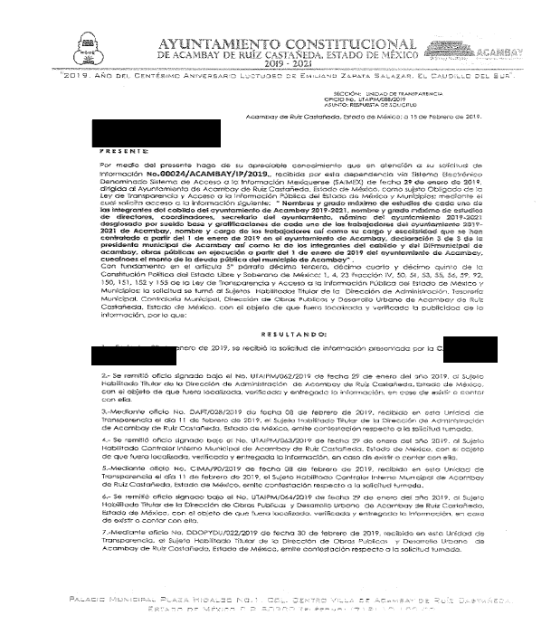
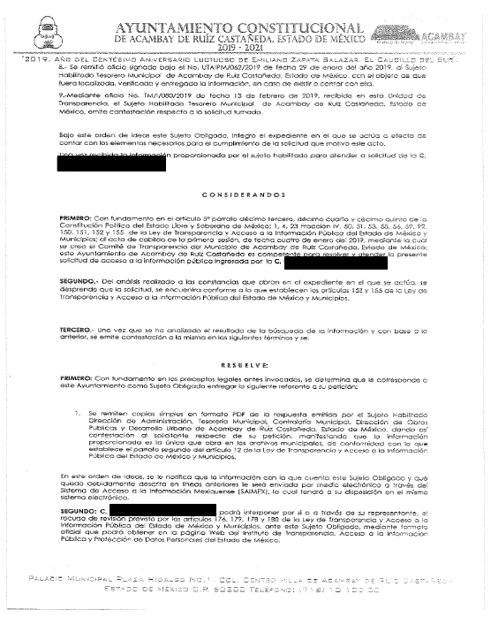
- Oficios Números UTAIPM/061/2019, UTAIPM/062/2019, UTAIPM/063/2019 y UTAIPM/064/2019, por medio de los cuales la Titular de la Unidad de Transparencia realizó los requerimientos de información a los Servidores Públicos Habilitados que estimó pertinentes para colmar la solicitud de acceso a la información.
- Oficio número DAFT/028/2019, de fecha quince de febrero de dos mil diecinueve, por medio el cual el Director Administración remitió información a la Titular de la Unidad de Transparencia.
- Oficio número CIMA/90/2019, de fecha ocho de enero de dos mil diecinueve, por medio el cual personal de la Contraloría remitió información a la Titular de la Unidad de Transparencia.
- Oficio número TIM/I/080/2019, de fecha trece de febrero de dos mil diecinueve, por medio el cual el Tesorero Municipal remitió información a la Titular de la Unidad de Transparencia.
- Oficio número DDOPYDU/022/2019, de fecha treinta de enero de dos mil diecinueve, por medio el cual el Director de Obras Públicas y Desarrollo Urbano remitió información a la Titular de la Unidad de Transparencia.
- Nómina General del mes de enero de dos mil diecinueve, ilegible, constante de 3 fojas.
- Inconforme con la respuesta del SUJETO OBLIGADO, en fecha dieciocho de febrero de dos mil diecinueve, LA RECURRENTE, a través del SAIMEX, interpuso el recurso de revisión objeto del presente estudio, al que se le asignó el número al rubro citado, en el que señaló como acto impugnado, lo siguiente:
“Las copias solicitadas de la nómina del ayuntamiento de Acambay que solicité no son legibles.” (Sic)
Asimismo, LA RECURRENTE indicó como razones o motivos de inconformidad:
“Las copias solicitadas de la nómina del ayuntamiento de Acambay que solicité no son legibles, por lo que solicito nuevamente la información de acuerdo a las características y requirimientos de mi solicitud anterior.” (Sic)
- En fecha dieciocho de febrero de dos mil diecinueve, el recurso de que se trata se envió electrónicamente al Instituto de Transparencia, Acceso a la Información Pública y Protección de Datos Personales del Estado de México y Municipios y con fundamento en el artículo 185, fracción I de la Ley de Transparencia y Acceso a la Información Pública del Estado de México y Municipios, se turnó, a través del SAIMEX, a la Comisionada EVA ABAID YAPUR, a efecto de que decretara su admisión o desechamiento.
- En fecha veintidós de febrero de dos mil diecinueve, atento a lo dispuesto en el artículo 185, fracciones I, II y IV de la Ley de Transparencia y Acceso a la Información Pública del Estado de México y Municipios, se acordó la admisión a trámite del referido recurso de revisión, así como la integración del expediente respectivo, mismo que se puso a disposición de las partes, para que en el plazo máximo de siete días hábiles, LA RECURRENTE realizara manifestaciones, alegatos y ofreciera las pruebas que a su derecho conviniera y, en el caso del SUJETO OBLIGADO, para que exhibiera el Informe Justificado correspondiente.
- De las constancias que obran en el SAIMEX, se desprende que EL SUJETO OBLIGADO no rindió su Informe Justificado y LA RECURRENTE no realizó manifestaciones, alegatos ni ofreció medios de prueba que a su derecho convinieran.
- Una vez analizado el estado procesal que guarda el expediente, en fecha diecinueve de marzo de dos mil diecinueve, la Comisionada Ponente acordó el cierre de instrucción; así como, la remisión del mismo a efecto de ser resuelto, de conformidad con lo establecido en el artículo 185, fracciones VI y VIII de la Ley de Transparencia y Acceso a la Información Pública del Estado de México y Municipios.
- En fecha nueve de abril de dos mil diecinueve, la Comisionada Ponente acordó ampliar el plazo para resolver el recurso de revisión de mérito, por un periodo de hasta quince días hábiles, de conformidad con el artículo 181, tercer párrafo de la Ley de Transparencia y Acceso a la Información Pública del Estado de México y Municipios, y
CONSIDERANDO
- Competencia. Este Instituto de Transparencia, Acceso a la Información Pública y Protección de Datos Personales del Estado de México y Municipios, es competente para conocer y resolver el presente recurso, conforme a lo dispuesto en el artículo 6, Apartado A, de la Constitución Política de los Estados Unidos Mexicanos; el artículo 5, párrafos vigésimo, vigésimo primero y vigésimo segundo, fracciones IV y V, de la Constitución Política del Estado Libre y Soberano de México; los artículos 2, fracción II, 13, 29, 36, fracciones I y II, 176, 178, 179, 181, párrafo tercero y 185, de la Ley de Transparencia y Acceso a la Información Pública del Estado de México y Municipios, y los artículos 9, fracciones I y XXIV y 11 del Reglamento Interior del Instituto de Transparencia, Acceso a la Información Pública y Protección de Datos Personales del Estado de México y Municipios.
- Interés. El recurso de revisión fue interpuesto por parte legítima en atención a que fue presentado por LA RECURRENTE, quien formuló la solicitud de información pública número 00024/ACAMBAY/IP/2019.
- Oportunidad. El recurso de revisión fue interpuesto dentro del plazo de quince días hábiles, contados a partir del día siguiente al en que LA RECURRENTE tuvo conocimiento de la respuesta impugnada, tal y como lo prevé el artículo 178 de la Ley de Transparencia y Acceso a la Información Pública del Estado de México y Municipios, que establece:
“Artículo 178. El solicitante podrá interponer, por sí mismo o a través de su representante, de manera directa o por medios electrónicos, recurso de revisión ante el Instituto o ante la Unidad de Transparencia que haya conocido de la solicitud dentro de los quince días hábiles, siguientes a la fecha de la notificación de la respuesta.
A falta de respuesta del sujeto obligado, dentro de los plazos establecidos en esta Ley, a una solicitud de acceso a la información pública, el recurso podrá ser interpuesto en cualquier momento, acompañado con el documento que pruebe la fecha en que presentó la solicitud.
En el caso de que se interponga ante la Unidad de Transparencia, ésta deberá remitir el recurso de revisión al Instituto a más tardar al día siguiente de haberlo recibido.”
En esa tesitura, atendiendo a que EL SUJETO OBLIGADO notificó la respuesta a la solicitud de acceso a la información pública el día dieciocho de febrero de dos mil diecinueve; así, el plazo de quince días hábiles que el artículo 178 de la Ley de la materia otorga a LA RECURRENTE para presentar el respectivo recurso de revisión, transcurrió del diecinueve de febrero al doce de marzo de dos mil diecinueve, sin contemplar en el cómputo veintitrés y veinticuatro de febrero, dos, tres, nueve y diez de marzo de dos mil diecinueve, por corresponder a sábados y domingos, considerados como días inhábiles, en términos del artículo 3, fracción X de la Ley de Transparencia y Acceso a la Información Pública del Estado de México y Municipios; así como, el uno de marzo de dos mil diecinueve, por ser considerado como suspensión de labores; de conformidad con el Calendario Oficial en Materia de Transparencia, Acceso a la Información Pública y Protección de Datos Personales del Estado de México y Municipios, para el año dos mil diecinueve y enero de dos mil veinte, publicado en el Periódico Oficial “Gaceta del Gobierno” el diecinueve de diciembre de dos mil dieciocho.
Si bien es cierto que, LA RECURRENTE presentó el medio de impugnación al rubro anotado, el mismo día en que se le notificó la respuesta impugnada; no menos cierto es que, ello no implica que su interposición sea extemporánea, en atención a que el artículo 178 de la Ley de Transparencia y Acceso a la Información Pública del Estado de México y Municipios, únicamente establece que el recurso de revisión se ha de promover dentro de los quince días hábiles siguientes de aquel en que LA RECURRENTE tenga conocimiento de la respuesta impugnada; sin embargo, no prohíbe que se presente el mismo día en que ésta le sea notificada; esto es, que no señala que de presentarse el recurso de revisión el mismo día en que se notifica, éste resulte extemporáneo.
En sustento a lo anterior, es aplicable por analogía la Jurisprudencia número 1a./J. 41/2015 (10a.), Décima época, sustentada por la Primera Sala de la Suprema Corte de Justicia de la Nación, visible en la página 569, libro 19, tomo I, de la Gaceta del Semanario Judicial de la Federación, del mes de junio de 2015, cuyo rubro y texto esgrimen:
“RECURSO DE RECLAMACIÓN. SU INTERPOSICIÓN NO ES EXTEMPORÁNEA SI SE REALIZA ANTES DE QUE INICIE EL PLAZO PARA HACERLO.
Conforme al artículo 104, párrafo segundo, de la Ley de Amparo, el recurso de reclamación podrá interponerse por cualquiera de las partes, por escrito, dentro del término de tres días siguientes al en que surta efectos la notificación de la resolución impugnada. Ahora bien, dicho numeral sólo refiere que el aludido medio de defensa no puede hacerse valer después de tres días, por tanto, no impide que el escrito correspondiente se presente antes de iniciado ese término. De ahí que si dicho recurso se interpone antes de que inicie el plazo para hacerlo, su presentación no es extemporánea.
Recurso de reclamación 953/2013. 9 de abril de 2014. Cinco votos de los Ministros Arturo Zaldívar Lelo de Larrea, José Ramón Cossío Díaz, Alfredo Gutiérrez Ortiz Mena, Olga Sánchez Cordero de García Villegas y Jorge Mario Pardo Rebolledo. Ponente: Arturo Zaldívar Lelo de Larrea. Secretaria: Carmina Cortés Rodríguez.
Recurso de reclamación 1067/2014. Raúl Rodríguez Cervantes. 28 de enero de 2015. Cinco votos de los Ministros Arturo Zaldívar Lelo de Larrea, José Ramón Cossío Díaz, Jorge Mario Pardo Rebolledo, Olga Sánchez Cordero de García Villegas y Alfredo Gutiérrez Ortiz Mena. Ponente: Alfredo Gutiérrez Ortiz Mena. Secretaria: Cecilia Armengol Alonso.
Recurso de reclamación 895/2014. 18 de febrero de 2015. Cinco votos de los Ministros Arturo Zaldívar Lelo de Larrea, José Ramón Cossío Díaz, Jorge Mario Pardo Rebolledo, Olga Sánchez Cordero de García Villegas y Alfredo Gutiérrez Ortiz Mena. Ponente: José Ramón Cossío Díaz. Secretario: Rodrigo Montes de Oca Arboleya.
Recurso de reclamación 1164/2014. Paula Abascal Valdez. 18 de febrero de 2015. Cinco votos de los Ministros Arturo Zaldívar Lelo de Larrea, José Ramón Cossío Díaz, Jorge Mario Pardo Rebolledo, Olga Sánchez Cordero de García Villegas y Alfredo Gutiérrez Ortiz Mena. Ponente: José Ramón Cossío Díaz. Secretaria: Lorena Goslinga Remírez.
Recurso de reclamación 1231/2014. 18 de marzo de 2015. Cinco votos de los Ministros Arturo Zaldívar Lelo de Larrea, José Ramón Cossío Díaz, Jorge Mario Pardo Rebolledo, Olga Sánchez Cordero de García Villegas y Alfredo Gutiérrez Ortiz Mena. Ponente: Arturo Zaldívar Lelo de Larrea. Secretario: Saúl Armando Patiño Lara.
Tesis de jurisprudencia 41/2015 (10a.). Aprobada por la Primera Sala de este Alto Tribunal, en sesión privada de veintisiete de mayo de dos mil quince.
Esta tesis se publicó el viernes 19 de junio de 2015 a las 9:30 horas en el Semanario Judicial de la Federación y, por ende, se considera de aplicación obligatoria a partir del lunes 22 de junio de 2015, para los efectos previstos en el punto séptimo del Acuerdo General Plenario 19/2013.” (Sic)
En ese tenor, si el recurso de revisión que nos ocupa, se interpuso el dieciocho de febrero de dos mil diecinueve, éste se encuentra dentro de los márgenes temporales previstos en el precepto legal citado en el párrafo anterior y, por tanto, su interposición se considera oportuna.
- Procedibilidad. Del análisis efectuado, se advierte la procedibilidad del presente recurso de revisión, en razón de acreditación plena de todos y cada uno de los elementos formales exigidos por el artículo 180 de la Ley de Transparencia y Acceso a la Información Pública del Estado de México y Municipios, en atención a que fue presentado mediante el formato visible en EL SAIMEX.
- Estudio y resolución del recurso. Tal y como quedó precisado en los resultandos de la presente resolución, la particular requirió del SUJETO OBLIGADO la siguiente información de la Administración Municipal 2019-2021:
- Los nombres y el grado máximo de estudios de los integrantes del Cabildo, directores, coordinadores y secretario del Ayuntamiento;
- La nómina, en la que se desglosen el sueldo base y gratificaciones de cada uno de los trabajadores del Ayuntamiento;
- Nombre, cargo y escolaridad de los servidores públicos que se han contratado a partir del uno de enero a la fecha de su solicitud, esto es, al veintinueve de enero de dos mil diecinueve;
- La Declaración 3 de 3 de la Presidenta Municipal, integrantes del Cabildo y del personal del Sistema Municipal para el Desarrollo Integral de la Familia de Acambay;
- Las obras públicas en ejecución, por el periodo que comprende del uno de enero a la fecha de su solicitud, esto es, al veintinueve de enero de dos mil diecinueve; y,
- El monto de deuda pública del Municipio de Acambay de Ruiz Castañeda al veintinueve de enero de dos mil diecinueve.
Al respecto, EL SUJETO OBLIGADO respondió a la particular mediante la remisión de las documentales descritas en el Resultando II de la presente resolución.
Inconforme con dicha respuesta, la hoy RECURRENTE interpuso el medio de defensa de análisis, en el cual, únicamente se dolió respecto de que la nómina remitida por EL SUJETO OBLIGADO era ilegible; por lo que, requirió se le remitiera la información peticionada en los términos de su solicitud, esto es, la nómina de todos los trabajadores del Ayuntamiento, en la que se desglosen el sueldo base y las gratificaciones de éstos.
Se hace constar que EL SUJETO OBLIGADO no rindió su Informe Justificado y LA RECURRENTE no realizó manifestaciones, alegatos ni ofreció medios de prueba que a su derecho convinieran.
Bajo ese contexto, este Instituto analizó la totalidad de constancias que integran el expediente electrónico del SAIMEX y arribó a las siguientes consideraciones de hecho y de derecho.
Primeramente, este órgano Garante del derecho de acceso a la información advirtió que LA RECURRENTE no impugnó todos los rubros vertidos como respuesta, ya que se limitó a expresar que la nómina remitida por EL SUJETO OBLIGADO era ilegible; por lo que, solicitó se le remitiera la información solicitada en los términos de su solicitud, esto es, la nómina de todos los trabajadores del Ayuntamiento, en la que se desglosen el sueldo base y las gratificaciones; por tal motivo, la respuesta, respecto a las solicitudes marcadas con los incisos a), c), d), e) y f) relativas a los rubros no combatidos queda intocada, ya que se advierte que se da por satisfecho el requerimiento de información, quedando firme ante la falta de impugnación en específico, pues se entiende que LA RECURRENTE ésta conforme con la información al no contravenir la misma.
Sirve de sustento por analogía la tesis jurisprudencial número VI.3o.C. J/60, publicada en el Semanario Judicial de la Federación y su Gaceta bajo el número de registro 176,608 que a la letra dice:
“ACTOS CONSENTIDOS. SON LOS QUE NO SE IMPUGNAN MEDIANTE EL RECURSO IDÓNEO. Debe reputarse como consentido el acto que no se impugnó por el medio establecido por la ley, ya que si se hizo uso de otro no previsto por ella o si se hace una simple manifestación de inconformidad, tales actuaciones no producen efectos jurídicos tendientes a revocar, confirmar o modificar el acto reclamado en amparo, lo que significa consentimiento del mismo por falta de impugnación eficaz.”
Lo anterior es así, debido a que, cuando LA RECURRENTE impugnó la respuesta del SUJETO OBLIGADO, no expresó razón o motivo de inconformidad en contra de todos los rubros solicitados; por lo que, dichos rubros deben declararse atendidos, pues se entiende que LA RECURRENTE está conforme con la información al no contravenir la misma.
Consecuentemente, la parte de la respuesta que no fue impugnada debe declararse consentida por LA RECURRENTE, toda vez que no realizó manifestaciones de inconformidad; por lo que, no pueden producirse efectos jurídicos tendentes a revocar, confirmar o modificar el acto reclamado, ya que se infiere su consentimiento ante la falta de impugnación eficaz.
Sirve como apoyo a lo anterior, por analogía, la Tesis Jurisprudencial Número 3ª./J.7/91, Publicada en el Semanario Judicial de la Federación y su Gaceta bajo el número de registro 174,177, que establece lo siguiente:
“REVISIÓN EN AMPARO. LOS RESOLUTIVOS NO COMBATIDOS DEBEN DECLARARSE FIRMES. Cuando algún resolutivo de la sentencia impugnada afecta a la recurrente, y ésta no expresa agravio en contra de las consideraciones que le sirven de base, dicho resolutivo debe declararse firme. Esto es, en el caso referido, no obstante que la materia de la revisión comprende a todos los resolutivos que afectan a la recurrente, deben declararse firmes aquéllos en contra de los cuales no se formuló agravio y dicha declaración de firmeza debe reflejarse en la parte considerativa y en los resolutivos debe confirmarse la sentencia recurrida en la parte correspondiente.”
Bajo ese contexto, por cuanto hace a la solicitud de acceso a la información marcada con el inciso b) relativa a la nómina del Ayuntamiento de Acambay de Ruiz Castañeda, este Instituto precisa que se obvia el análisis de la competencia por parte del SUJETO OBLIGADO, para generar, administrar o poseer la información solicitada, dado que éste ha asumido la misma, en razón de que en su respuesta remitió la información solicitada, de manera ilegible.
En efecto, el hecho de que EL SUJETO OBLIGADO haya asumido contar con la información pública solicitada, acepta que la genera, posee y administra, en ejercicio de sus funciones de derecho público, motivo por el cual se actualiza el supuesto jurídico, previsto en el artículo 12 de la Ley de Transparencia y Acceso a la Información Pública del Estado de México y Municipios.
“Artículo 12. Quienes generen, recopilen, administren, manejen, procesen, archiven o conserven información pública serán responsables de la misma en los términos de las disposiciones jurídicas aplicables.
Los sujetos obligados sólo proporcionarán la información pública que se les requiera y que obre en sus archivos y en el estado en que ésta se encuentre. La obligación de proporcionar información no comprende el procesamiento de la misma, ni el presentarla conforme al interés del solicitante; no estarán obligados a generarla, resumirla, efectuar cálculos o practicar investigaciones.”
Así, el estudio de la naturaleza jurídica de la información pública solicitada, tiene por objeto determinar si ésta la genera, posee o administra EL SUJETO OBLIGADO; sin embargo, en aquellos casos en que éste la asume, a nada práctico nos conduciría su estudio, ya que se insiste, dicha información, fue admitida por el mismo; por lo que, la genera, posee y administra, en ejercicio de sus funciones de derecho público, motivo por el cual, se actualiza el supuesto jurídico, previsto en el artículo 12 de la Ley de la materia, anteriormente referido.
Una vez apuntado lo anterior, este Órgano Garante advirtió que las razones o motivos de inconformidad hechos valer por LA RECURRENTE, respecto de que la respuesta emitida por EL SUJETO OBLIGADO es ilegible, resultan fundadas.
Esto es así, puesto que de la revisión a las documentales remitidas, es claro que no pueden apreciarse los datos contenidos en ellas. Tal y como, se muestra en la imagen siguiente:
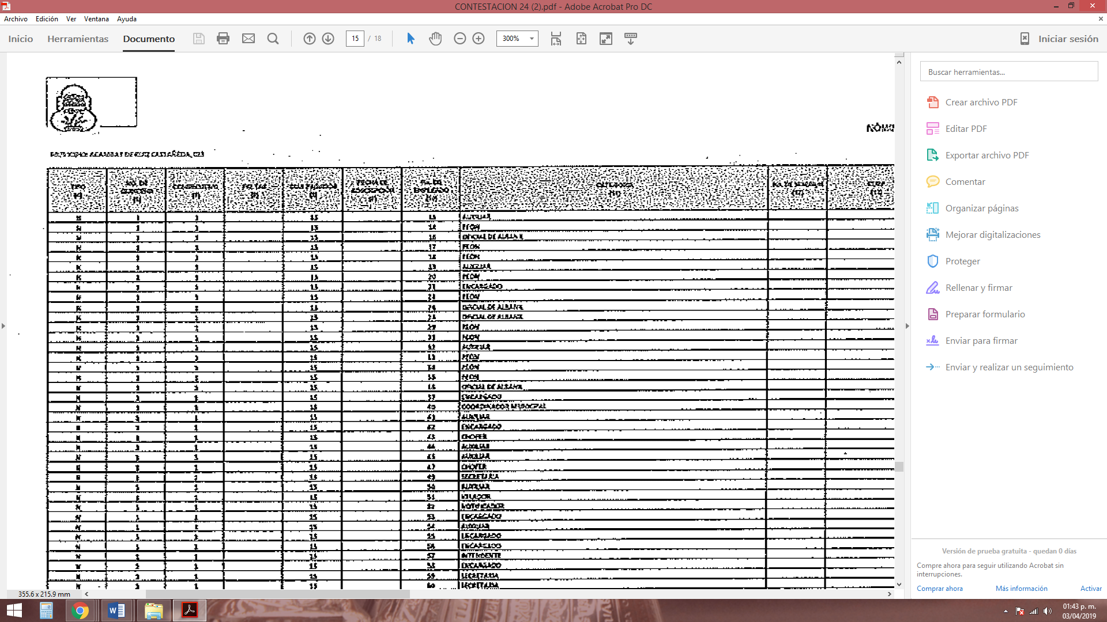

En esa virtud, es indubitable que se actualiza la procedencia del Recurso de Revisión puesto que EL SUJETO OBLIGADO entregó información en un formato incomprensible para la solicitante, de conformidad con el artículo 179, fracción IX de la Ley de Transparencia y Acceso a la Información del Estado de México y Municipios, precepto legal que se cita a continuación:
“Artículo 179. El recurso de revisión es un medio de protección que la Ley otorga a los particulares, para hacer valer su derecho de acceso a la información pública, y procederá en contra de las siguientes causas:
…
IX. La entrega o puesta a disposición de información en un formato incomprensible y/o no accesible para el solicitante…” (Sic)
(Énfasis añadido.)
Al respecto, este Instituto no omite señalar que los Sujetos Obligados deben contar con un área responsable para la atención de las solicitudes de información, a la que se le denominará Unidad de Transparencia; asimismo, deben designar a un responsable para atender dicha Unidad, quien fungirá como enlace entre éstos y los solicitantes.
Dicho lo anterior, se precisa que la ya mencionada Unidad de Transparencia es la encargada de tramitar internamente las solicitudes de información y tiene la responsabilidad de verificar, en cada caso, que la información no tenga el carácter de confidencial o reservada, en términos de los artículos 50 y 51 de la Ley de Transparencia y Acceso a la Información del Estado de México y Municipios.
Por su parte, el artículo 53, fracciones II, IV y V de la Ley antes citada establece que las Unidades de Transparencia tienen, entre otras, las funciones de recibir, tramitar y dar respuesta a las solicitudes de acceso a la información; realizar, con efectividad, los trámites internos necesarios para la atención de las solicitudes de acceso a la información; así como, entregar, en su caso, a los particulares la información solicitada.
De igual forma, el diverso artículo 59, fracciones I, II y III de la multicitada legislación Sustantiva establece que los Servidores Públicos Habilitados deben localizar la información que le solicite la Unidad de Transparencia; proporcionar la misma y apoyarla en lo que ésta le solicite para el cumplimiento de sus funciones.
En mérito de lo expuesto, es claro que tanto el Servidor Público Habilitado, como la Unidad de Transparencia del SUJETO OBLIGADO debieron ejecutar las medidas que fueren necesarias para garantizar el derecho de acceso a la información ejercido por la particular, hoy RECURRENTE, y remitir la información de análisis en un formato legible para tener por satisfecho su derecho.
Así, conviene precisar que los Municipios del Estado de México, son Sujetos de Fiscalización de conformidad con el numeral 4, fracción II de Ley de Fiscalización Superior del Estado de México; razón por la cual, el Órgano Superior de Fiscalización del Estado de México (OSFEM) emite los Lineamientos para la Integración del Informe Mensual, en términos la fracción XI del artículo 8 de la Ley de Fiscalización Superior del Estado de México, que señala:
“Artículo 8. El Órgano Superior tendrá las siguientes atribuciones:
…
XI. Establecer los lineamientos, criterios, procedimientos, métodos y sistemas para las acciones de control y evaluación, necesarios para la fiscalización de las cuentas públicas y los informes trimestrales…” (Sic)
De esta forma, el OSFEM emite anualmente dichos Lineamientos para definir los criterios, formatos y documentación necesaria para presentar los informes mensuales, dentro de los cuales destacan –en relación con el análisis que nos ocupa-, el Disco 4, relativo a la información de nómina.
Estos lineamientos son, de observancia general para todos los servidores públicos de las entidades fiscalizables que desempeñen un empleo, cargo o comisión, de cualquier naturaleza en la administración pública municipal y que manejen recursos públicos como lo son los municipios; en atención a ello, el informe mensual deberá ser presentado al OSFEM dentro de los 20 días posteriores al término del mes correspondiente de acuerdo a lo establecido en el artículo 32 de la Ley de Fiscalización Superior del Estado de México, que a la letra dice:
“Artículo 32.- El Gobernador del Estado, por conducto del titular de la dependencia competente, presentará a la Legislatura la cuenta pública del Gobierno del Estado del ejercicio fiscal inmediato anterior, a más tardar el quince de mayo de cada año.
Los Presidentes Municipales presentarán a la Legislatura las cuentas públicas anuales de sus respectivos municipios, del ejercicio fiscal inmediato anterior, dentro de los quince primeros días del mes de marzo de cada año; asimismo, los informes mensuales los deberán presentar dentro de los veinte días posteriores al término del mes correspondiente.”
(Énfasis añadido)
Por ello, la información documental comprobatoria, deberá conservarse en los archivos de la entidad fiscalizada –Municipio-, en original y debidamente integrada en términos de los lineamientos de referencia, pues son susceptibles de revisión directa por el OSFEM; así que, para la Integración del Informe Mensual 2019, dichos lineamientos se encuentran visibles en la página oficial del OSFEM en el sitio de internet https://www.osfem.gob.mx/04_Normatividad/doc/Normatividad/2019/19.-LineamInfMensualMpal_2019.pdf destacando que dentro de los informes mensuales que EL SUJETO OBLIGADO tiene la obligación de rendir, se contempla precisamente la presentación de la Información referente a la nómina; tal y como, se muestra en las imágenes siguientes:
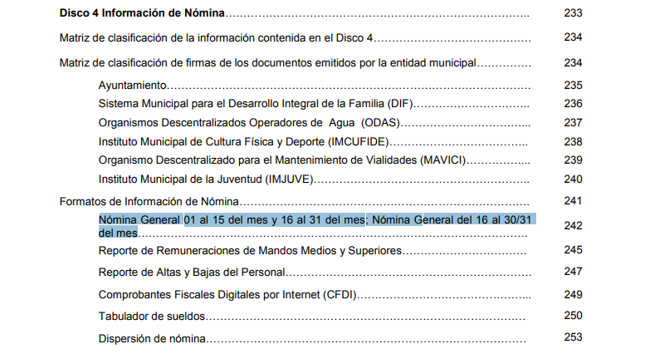

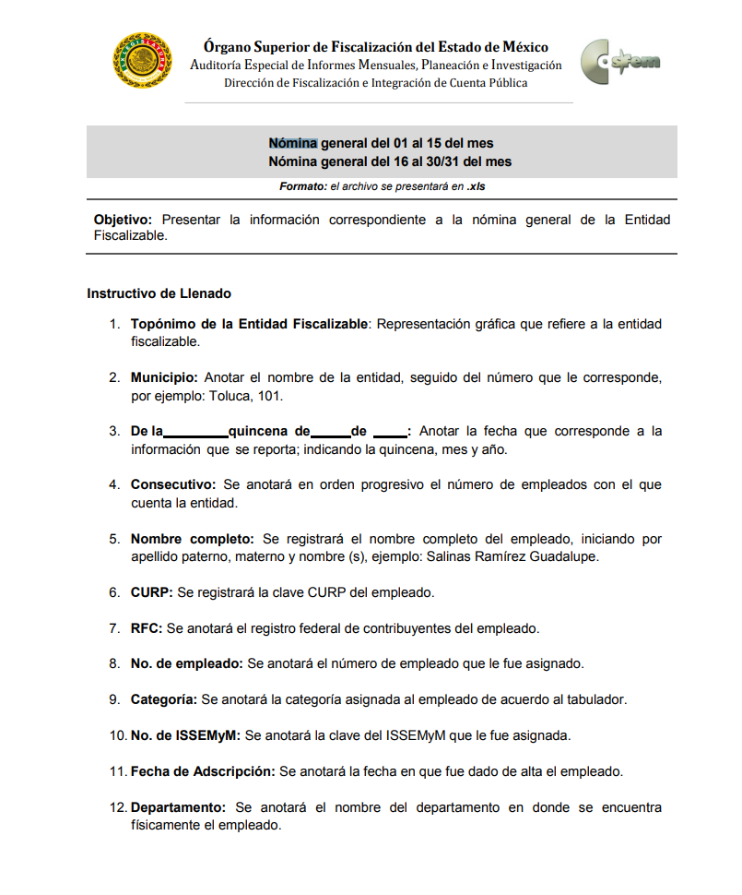

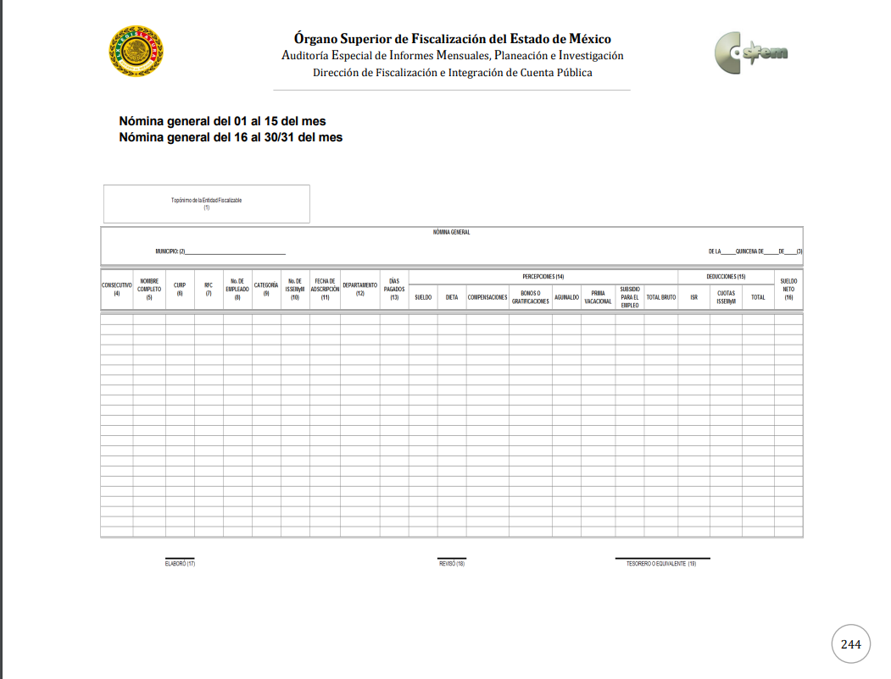
Consecuentemente, este Instituto estima que las razones o motivos de inconformidad hechos valer por LA RECURRENTE devienen fundados; por lo que, lo procedente es MODIFICAR la respuesta del SUJETO OBLIGADO y ordenar la entrega de la nómina de todos los trabajadores del Ayuntamiento, vigente al veintinueve de enero de dos mil diecinueve, en versión pública.
Así, respecto de los documentos que EL SUJETO OBLIGADO ha de entregar en versión pública, se deberá omitir, eliminar o suprimir la información personal de los servidores públicos, como el Registro Federal de Contribuyentes (RFC), la Clave Única de Registro de Población (CURP), la clave del Instituto de Seguridad Social del Estado de México y Municipios (ISSEMyM), el número de cuenta o cualquier otro dato que ponga en riesgo la vida, seguridad y salud de dichas personas.
En el caso específico de la información solicitada, obran datos que son considerados confidenciales, cuyo acceso debe ser restringido, los cuales deben testarse al momento de la elaboración de versiones públicas, como es el caso del RFC, la CURP, la Clave de cualquier tipo de seguridad social (ISSEMyM, u otros), así como, los préstamos o descuentos que se le hagan al servidor público.
Por cuanto hace al RFC de las personas físicas, constituye un dato personal, ya que se genera con caracteres alfanuméricos obtenidos a partir del nombre en mayúsculas sin acentos ni diéresis y la fecha de nacimiento de cada persona; es decir la primera letra del apellido paterno; seguida de la primera letra Vocal del primer apellido; seguida de la primera letra del segundo apellido y por último la primera letra del nombre, posterior la fecha de nacimiento año/mes/día y finalmente la homoclave; la cual, para su obtención es necesario acreditar personalidad, fecha de nacimiento entre otros con documentos oficiales.
Al respecto, es aplicable el Criterio 19/17 de la Segunda Época, emitido por el Instituto Nacional de Transparencia, Acceso a la Información y Protección de Datos Personales (INAI), que dice:
“Registro Federal de Contribuyentes (RFC) de personas físicas. El RFC es una clave de carácter fiscal, única e irrepetible, que permite identificar al titular, su edad y fecha de nacimiento, por lo que es un dato personal de carácter confidencial.
Resoluciones:
• RRA 0189/17. Morena. 08 de febrero de 2017. Por unanimidad. Comisionado Ponente Joel Salas Suárez.
• RRA 0677/17. Universidad Nacional Autónoma de México. 08 de marzo de 2017. Por unanimidad. Comisionado Ponente Rosendoevgueni Monterrey Chepov.
• RRA 1564/17. Tribunal Electoral del Poder Judicial de la Federación. 26 de abril de 2017. Por unanimidad. Comisionado Ponente Oscar Mauricio Guerra Ford.” (Sic)
(Énfasis añadido)
De lo anterior, se desprende que el RFC se vincula al nombre de su titular, permitiendo identificar la edad de la persona y fecha de nacimiento, determinando la identificación de dicha persona para efectos fiscales, por lo que éste constituye un dato personal que concierne a una persona física identificada e identificable en términos de los artículos 3, fracción IX de la Ley de Transparencia y Acceso a la Información Pública del Estado de México y Municipios y 4, fracción XI de la Ley de Protección de Datos Personales en Posesión de Sujetos Obligados del Estado de México y Municipios.
Por cuanto hace a la CURP, constituye un dato personal, ya que tiene como finalidad registrar a cada una de las personas que integran la población del país, con los datos que permitan certificar y acreditar fehacientemente su identidad, la cual servirá para identificarla de manera individual.
Lo anterior, tiene sustento en los artículos 86 y 91 de la Ley General de Población, la cual señala lo siguiente:
“Artículo 86. El Registro Nacional de Población tiene como finalidad registrar a cada una de las personas que integran la población del país, con los datos que permitan certificar y acreditar fehacientemente su identidad.
Artículo 91. Al incorporar a una persona en el Registro Nacional de Población, se le asignará una clave que se denominará Clave Única de Registro de Población. Esta servirá para registrarla e identificarla en forma individual.”
(Énfasis añadido)
Ahora bien, la CURP está integrada de 18 elementos representados por letras y números, que se generan a partir de los datos contenidos en un documento probatorio de identidad (acta de nacimiento, carta de naturalización o documento migratorio), la cual se integra de la primera letra del apellido paterno; seguida de la primera letra Vocal del primer apellido; seguida de la primera letra del segundo apellido y por último la primera letra del nombre; fecha de nacimiento año/mes/día; sexo; Entidad Federativa de nacimiento; consonantes internas del nombre y apellidos; un diferenciador de homonimia y siglo; y un digito verificador, que garantizan la correcta integración.
Al respecto, el INAI, a través del Criterio 18/17 de la Segunda Época, señala literalmente lo siguiente:
“Clave Única de Registro de Población (CURP). La Clave Única de Registro de Población se integra por datos personales que sólo conciernen al particular titular de la misma, como lo son su nombre, apellidos, fecha de nacimiento, lugar de nacimiento y sexo. Dichos datos, constituyen información que distingue plenamente a una persona física del resto de los habitantes del país, por lo que la CURP está considerada como información confidencial.
Resoluciones:
• RRA 3995/16. Secretaría de la Defensa Nacional. 1 de febrero de 2017. Por unanimidad. Comisionado Ponente Rosendoevgueni Monterrey Chepov.
• RRA 0937/17. Senado de la República. 15 de marzo de 2017. Por unanimidad. Comisionada Ponente Ximena Puente de la Mora.
• RRA 0478/17. Secretaría de Relaciones Exteriores. 26 de abril de 2017. Por unanimidad. Comisionada Ponente Areli Cano Guadiana.” (Sic)
(Énfasis añadido)
De lo anterior, se desprende que la CURP se encuentra vinculada al nombre y apellidos de la persona, permitiendo identificar fecha y lugar de nacimiento, así como el sexo; datos que únicamente le atañen a su titular, por lo que, ésta constituye un dato personal que concierne a una persona física identificada e identificable en términos de los artículos 2, fracción II de la Ley de Transparencia y Acceso a la Información Pública del Estado de México y Municipios y 4, fracción XI de la Ley de Protección de Datos Personales en Posesión de Sujetos Obligados del Estado de México y Municipios.
Por cuanto hace a la Clave de cualquier tipo de seguridad social (ISSEMyM, u otros), está integrado por una secuencia de números con los que se identifica a los trabajadores que cubren las cuotas respectivas, asimismo, lo identifica con la fuente de trabajo; por lo que al ser una clave de identificación de los trabajadores, constituye información confidencial, dato que únicamente le atañe al servidor público, por lo constituye un dato personal que concierne a una persona física identificada e identificable en términos de los artículos 2, fracción II de la Ley de Transparencia y Acceso a la Información Pública del Estado de México y Municipios y 4, fracción XI de la Ley de Protección de Datos Personales en Posesión de Sujetos Obligados del Estado de México y Municipios.
Respecto de los préstamos o descuentos de carácter personal, éstos no deben tener relación con la prestación del servicio; es decir, son confidenciales los préstamos o descuentos que se le hagan a la persona en los que no se involucren instituciones públicas, en virtud de no favorecer en la transparencia y rendición de cuentas, sino, por el contrario con ello se violentaría la protección de información confidencial, porque incide en la intimidad de un individuo identificado.
Por su parte, el artículo 84 de la Ley del Trabajo de los Servidores Públicos del Estado y Municipios, señala:
“ARTICULO 84. Sólo podrán hacerse retenciones, descuentos o deducciones al sueldo de los servidores públicos por concepto de:
I. Gravámenes fiscales relacionados con el sueldo;
II. Deudas contraídas con las instituciones públicas o dependencias por concepto de anticipos de sueldo, pagos hechos con exceso, errores o pérdidas debidamente comprobados;
III. Cuotas sindicales;
IV. Cuotas de aportación a fondos para la constitución de cooperativas y de cajas de ahorro, siempre que el servidor público hubiese manifestado previamente, de manera expresa, su conformidad;
V. Descuentos ordenados por el Instituto de Seguridad Social del Estado de México y Municipios, con motivo de cuotas y obligaciones contraídas con éste por los servidores públicos;
VI. Obligaciones a cargo del servidor público con las que haya consentido, derivadas de la adquisición o del uso de habitaciones consideradas como de interés social;
VII. Faltas de puntualidad o de asistencia injustificadas;
VIII. Pensiones alimenticias ordenadas por la autoridad judicial; o
IX. Cualquier otro convenido con instituciones de servicios y aceptado por el servidor público.
El monto total de las retenciones, descuentos o deducciones no podrá exceder del 30% de la remuneración total, excepto en los casos a que se refieren las fracciones IV, V y VI de este artículo, en que podrán ser de hasta el 50%, salvo en los casos en que se demuestre que el crédito se concedió con base en los ingresos familiares para hacer posible el derecho constitucional a una vivienda digna, o se refieran a lo establecido en la fracción VIII de este artículo, en que se ajustará a lo determinado por la autoridad judicial.”
(Énfasis añadido)
Derivado de lo anterior, la ley establece claramente cuáles son esos descuentos o gravámenes que directamente se relacionan con las obligaciones adquiridas como servidores públicos y aquéllos que únicamente inciden en su vida privada. De este modo, descuentos por pensiones alimenticias o créditos adquiridos con instituciones privadas o públicas pero que fueron contraídas en forma individual, son información que debe clasificarse como confidencial.
Por ende, EL SUJETO OBLIGADO debe testar los datos confidenciales, sin pasar por alto que la clasificación respectiva tiene que cumplirse a través de la forma y formalidades que la Ley impone; es decir, mediante Acuerdo debidamente fundado y motivado, en términos de los numerales 49, fracción VIII y 132, fracciones II y III de la Ley de Transparencia y Acceso a la Información Pública del Estado de México y Municipios, así como los numerales Segundo, fracción XVIII, y del Cuarto al Décimo Primero de los Lineamientos Generales en materia de Clasificación y Desclasificación de la Información; así como, para la elaboración de Versiones Públicas, que literalmente expresan:
Ley de Transparencia y Acceso a la Información Pública del Estado de México y Municipios
“Artículo 49. Los Comités de Transparencia tendrán las siguientes atribuciones:
VIII. Aprobar, modificar o revocar la clasificación de la información;
Artículo 132. La clasificación de la información se llevará a cabo en el momento en que:
…
II. Se determine mediante resolución de autoridad competente; o
III. Se generen versiones públicas para dar cumplimiento a las obligaciones de transparencia previstas en esta Ley.”
Lineamientos Generales en materia de Clasificación y Desclasificación de la Información
“Segundo.- Para efectos de los presentes Lineamientos Generales, se entenderá por:
XVIII. Versión pública: El documento a partir del que se otorga acceso a la información, en el que se testan partes o secciones clasificadas, indicando el contenido de éstas de manera genérica, fundando y motivando la reserva o confidencialidad, a través de la resolución que para tal efecto emita el Comité de Transparencia.
Cuarto. Para clasificar la información como reservada o confidencial, de manera total o parcial, el titular del área del sujeto obligado deberá atender lo dispuesto por el Título Sexto de la Ley General, en relación con las disposiciones contenidas en los presentes lineamientos, así como en aquellas disposiciones legales aplicables a la materia en el ámbito de sus respectivas competencias, en tanto estas últimas no contravengan lo dispuesto en la Ley General.
Los sujetos obligados deberán aplicar, de manera estricta, las excepciones al derecho de acceso a la información y sólo podrán invocarlas cuando acrediten su procedencia.
Quinto. La carga de la prueba para justificar toda negativa de acceso a la información, por actualizarse cualquiera de los supuestos de clasificación previstos en la Ley General, la Ley Federal y leyes estatales, corresponderá a los sujetos obligados, por lo que deberán fundar y motivar debidamente la clasificación de la información ante una solicitud de acceso o al momento en que generen versiones públicas para dar cumplimiento a las obligaciones de transparencia, observando lo dispuesto en la Ley General y las demás disposiciones aplicables en la materia.
Sexto. Los sujetos obligados no podrán emitir acuerdos de carácter general ni particular que clasifiquen documentos o expedientes como reservados, ni clasificar documentos antes de que se genere la información o cuando éstos no obren en sus archivos.
La clasificación de información se realizará conforme a un análisis caso por caso, mediante la aplicación de la prueba de daño y de interés público.
Séptimo. La clasificación de la información se llevará a cabo en el momento en que:
I. Se reciba una solicitud de acceso a la información;
II. Se determine mediante resolución de autoridad competente, o
III. Se generen versiones públicas para dar cumplimiento a las obligaciones de transparencia previstas en la Ley General, la Ley Federal y las correspondientes de las entidades federativas.
Los titulares de las áreas deberán revisar la clasificación al momento de la recepción de una solicitud de acceso a la información, para verificar si encuadra en una causal de reserva o de confidencialidad.
Octavo. Para fundar la clasificación de la información se debe señalar el artículo, fracción, inciso, párrafo o numeral de la ley o tratado internacional suscrito por el Estado mexicano que expresamente le otorga el carácter de reservada o confidencial.
Para motivar la clasificación se deberán señalar las razones o circunstancias especiales que lo llevaron a concluir que el caso particular se ajusta al supuesto previsto por la norma legal invocada como fundamento.
En caso de referirse a información reservada, la motivación de la clasificación también deberá comprender las circunstancias que justifican el establecimiento de determinado plazo de reserva.
Tratándose de información clasificada como confidencial respecto de la cual se haya determinado su conservación permanente por tener valor histórico, ésta conservará tal carácter de conformidad con la normativa aplicable en materia de archivos.
Los documentos contenidos en los archivos históricos y los identificados como históricos confidenciales no serán susceptibles de clasificación como reservados.
Noveno. En los casos en que se solicite un documento o expediente que contenga partes o secciones clasificadas, los titulares de las áreas deberán elaborar una versión pública fundando y motivando la clasificación de las partes o secciones que se testen, siguiendo los procedimientos establecidos en el Capítulo IX de los presentes lineamientos.
Décimo. Los titulares de las áreas, deberán tener conocimiento y llevar un registro del personal que, por la naturaleza de sus atribuciones, tenga acceso a los documentos clasificados. Asimismo, deberán asegurarse de que dicho personal cuente con los conocimientos técnicos y legales que le permitan manejar adecuadamente la información clasificada, en los términos de los Lineamientos para la Organización y Conservación de Archivos.
En ausencia de los titulares de las áreas, la información será clasificada o desclasificada por la persona que lo supla, en términos de la normativa que rija la actuación del sujeto obligado.
Décimo primero. En el intercambio de información entre sujetos obligados para el ejercicio de sus atribuciones, los documentos que se encuentren clasificados deberán llevar la leyenda correspondiente de conformidad con lo dispuesto en el Capítulo VIII de los presentes lineamientos.”
(Énfasis Añadido)
Es importante referir que, EL SUJETO OBLIGADO deberá seguir el procedimiento legal establecido para su clasificación, esto es, que su Comité de Transparencia emita un Acuerdo de Clasificación que cumpla con las formalidades previstas, antes citadas que lo sustente, en el que se expongan los fundamentos y razones que llevaron a la autoridad a testar, suprimir o eliminar datos de dicho soporte documental, ya que el no hacerlo, implica que lo entregado no es legal ni formalmente una versión pública, sino más bien una documentación ilegible, incompleta o tachada; pues no señalar las razones por las que no se aprecian determinados datos, ya sea porque se testan o suprimen, deja al solicitante en estado de incertidumbre, al no conocer o comprender porque no aparecen en la documentación respectiva, es decir, si no se exponen de manera puntual las razones de ello se estaría violentando desde un inicio el derecho de acceso a la información del solicitante.
Así, con fundamento en lo prescrito en los artículos 5, párrafos vigésimo, vigésimo primero y vigésimo segundo, fracciones IV y V, de la Constitución Política del Estado Libre y Soberano de México, y los artículos 2, fracción II, 9, 29, 36, fracciones I y II, 176, 178, 179, 181, 185, fracción I, 186 y 188, de la Ley de Transparencia y Acceso a la Información Pública del Estado de México y Municipios, este Pleno:
RESUELVE
- Resultan fundadas las razones o motivos de inconformidad hechas valer por LA RECURRENTE, en términos del Considerando QUINTO de la presente resolución.
- Se MODIFICA la respuesta del SUJETO OBLIGADO y se ordena atienda la solicitud de información pública 00024/ACAMBAY/IP/2019 y haga entrega a LA RECURRENTE, vía EL SAIMEX, en términos del Considerando QUINTO de la presente resolución, en versión pública, de lo siguiente:
“La nómina general del Ayuntamiento de Acambay Ruiz Castañeda, de la primera quincena del mes de enero de dos mil diecinueve.
Debiendo notificar a LA RECURRENTE el Acuerdo de Clasificación que emita el Comité de Transparencia, con motivo de la versión pública.”
- Notifíquese al Titular de la Unidad de Transparencia del SUJETO OBLIGADO para que, conforme a los artículos 186, último párrafo y 189, párrafo segundo de la Ley de Transparencia y Acceso a la Información Pública del Estado de México y Municipios, dé cumplimiento a lo ordenado dentro del plazo de diez días hábiles, debiendo informar a este Instituto en un plazo de tres días hábiles siguientes sobre el cumplimiento dado a la resolución.
- Notifíquese a LA RECURRENTE la presente resolución.
- Hágase del conocimiento de LA RECURRENTE que, de conformidad con lo establecido en el artículo 196 de la Ley de Transparencia y Acceso a la Información Pública del Estado de México y Municipios, podrá impugnarla vía Juicio de Amparo en los términos de las leyes aplicables.
ASÍ LO RESUELVE, POR UNANIMIDAD DE VOTOS EL PLENO DEL INSTITUTO DE TRANSPARENCIA, ACCESO A LA INFORMACIÓN PÚBLICA Y PROTECCIÓN DE DATOS PERSONALES DEL ESTADO DE MÉXICO Y MUNICIPIOS, CONFORMADO POR LOS COMISIONADOS ZULEMA MARTÍNEZ SÁNCHEZ EMITIENDO VOTO PARTICULAR; EVA ABAID YAPUR; JOSÉ GUADALUPE LUNA HERNÁNDEZ EMITIENDO VOTO PARTICULAR; JAVIER MARTÍNEZ CRUZ EMITIENDO VOTO PARTICULAR Y LUIS GUSTAVO PARRA NORIEGA EMITIENDO VOTO PARTICULAR; EN LA DÉCIMA QUINTA SESIÓN ORDINARIA CELEBRADA EL DÍA VEINTICUATRO DE ABRIL DE DOS MIL DIECINUEVE, ANTE EL SECRETARIO TÉCNICO DEL PLENO, ALEXIS TAPIA RAMÍREZ.
Zulema Martínez Sánchez
Comisionada Presidenta
(RÚBRICA)
Eva Abaid Yapur  Comisionada  (RÚBRICA) | José Guadalupe Luna Hernández  Comisionado  (RÚBRICA)
Javier Martínez Cruz  Comisionado  (RÚBRICA) | Luis Gustavo Parra Noriega  Comisionado  (RÚBRICA)
Alexis Tapia Ramírez
Secretario Técnico del Pleno
(RÚBRICA)

Esta hoja corresponde a la resolución de fecha veinticuatro de abril de dos mil diecinueve, emitida en el recurso de revisión número 00792/INFOEM/IP/RR/2019.

ATU/CBO

Se hace constar que la particular no refirió temporalidad de la información solicitada; sin embargo, en atención a la fecha de su solicitud y en términos de los dispuesto por los artículos 13 y 181, cuarto párrafo de la Ley de Transparencia y Acceso a la Información del Estado de México y Municipios, este Instituto suple la deficiencia en la que incurre y determina que se trata de información generada, poseída o administrada por EL SUJETO OBLIGADO, al veintinueve de enero de dos mil diecinueve.

